Le novità B&R presentate a SPS IPC Drives 2018
La fabbrica intelligente e connessa
Tante le novità presentate nello stand B&R a SPS IPC Drives per la fabbrica intelligente e connessa.
Visione, robot, macchine, sistemi di trasporto, nuvola, tutti insieme, all’unisono per garantire il massimo dell’efficienza e della qualità in produzione.
Qualche esempio?
Più che embedded, completamente integrata: la visione artificiale di B&R
Telecamere intelligenti, illuminazione innovativa e algoritmi avanzati di elaborazione delle immagini: la soluzione completa di visione artificiale è perfettamente integrata nel sistema di controllo B&R.
B&R utilizza algoritmi completi di elaborazione delle immagini di MVTec
Il primo sistema di visione artificiale completamente integrato combina la tecnologia all'avanguardia di due leader del mercato: la libreria software HALCON per la visione artificiale di MVTec e la tecnologia di controllo avanzata di B&R. Questa combinazione apre nuove possibilità per gli utenti nell'elaborazione di immagini industriali
Restare in contatto con le macchine è semplice: l'applicazione cloud B&R basata su Ability di ABB apre nuove opportunità per gli OEM
Asset Performance Monitor è la prima applicazione cloud di B&R basata su ABB AbilityTM, l'offerta unificata cross-industry di ABB di soluzioni digitali. Offrendo agli OEM una panoramica affidabile di tutte le macchine sul campo, consente loro di identificare potenziali miglioramenti, portare le operazioni di servizio al livello successivo e sbloccare nuovi modelli di business e flussi di entrate.
Il software è il fattore che ottimizza il time to market: produzione semplice e veloce con ACOPOStrak
Il software di sistema mapp di Trak proposto da B&R rende i sistemi di trasporto intelligenti facili da utilizzare. Facilita l'ingegneria e ottimizza il time to market per i nuovi prodotti. Il software si basa su una programmazione orientata al processo e offre funzionalità di simulazione integrata.
Esseri umani e ACOPOStrak, mano nella mano: le funzioni di sicurezza consentono la collaborazione uomo-trak
Il sistema di trasporto flessibile ACOPOStrak di B&R e la collaborazione sicura con l’uomo aprono nuove dimensioni in termini di produttività sicura su workstation collaborative. La tecnologia di sicurezza intelligente mantiene queste stazioni di lavoro affidabili e prive di rischi, senza la necessità di barriere di sicurezza.
Robot in linea, sempre in sincrono con le macchine: liberi di scegliere con openROBOTICS
B&R sta espandendo la gamma di robotica completamente integrata nel suo panorama d'automazione. Presso lo stand B&R, i visitatori possono vedere come openROBOTICS integra perfettamente robot di diversi produttori in un sistema di controllo macchina B&R. La cinematica esposta va dai robot per applicazioni pick-and-place a diversi robot a 6 assi.

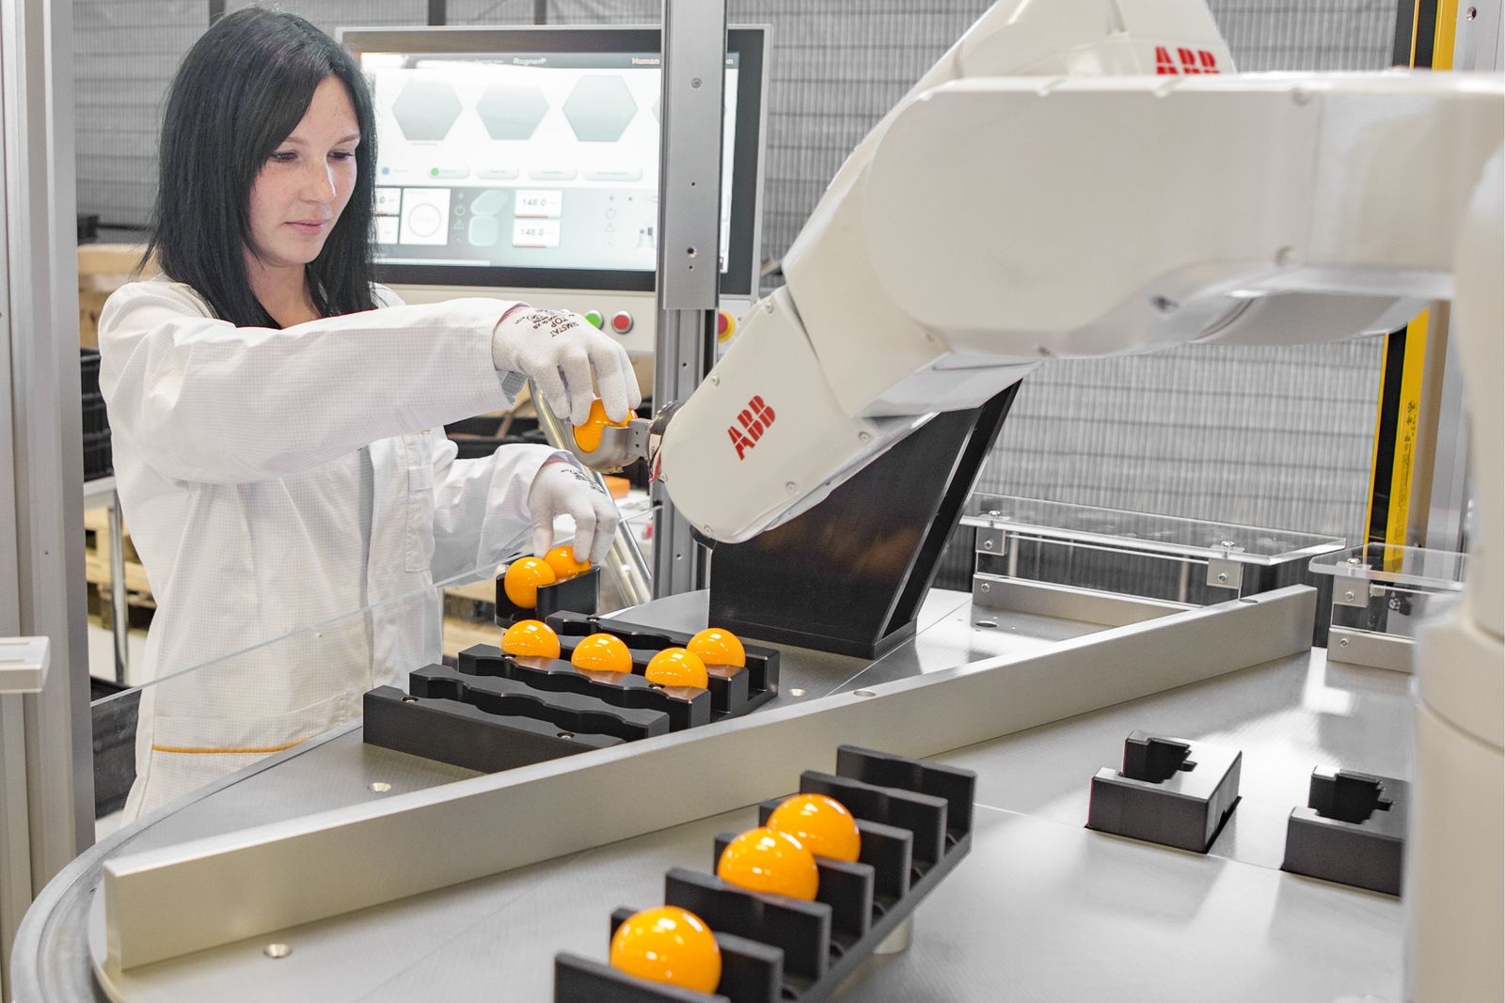
Le funzioni di sicurezza consentono la collaborazione uomo-trak.

A proposito di B&R
B&R, una divisione del Gruppo ABB, è leader globale nell'automazione industriale con sede in Austria. B&R combina tecnologia all'avanguardia con ingegneria avanzata per fornire ai clienti, praticamente di ogni settore, soluzioni complete per l'automazione di macchine e fabbriche, controllo del movimento, HMI e tecnologia di sicurezza integrata. Con gli standard di comunicazione IoT industriale tra cui OPC UA, POWERLINK e openSAFETY, nonché il software Automation Studio, B&R ridefinisce costantemente il futuro dell'ingegneria dell'automazione. Lo spirito innovativo che mantiene B&R all'avanguardia nell'automazione industriale è guidato dall'impegno a semplificare i processi e a superare le aspettative dei clienti.
Per maggiori informazioni, visita www.br-automation.com

